Praktikum 3-6
 | WORK SHEET ALUR KERJA PRAKTIKUM GIZI KESEHATAN REPRODUKSI  PRODI PROFESI BIDAN FAKULTAS ILMU KESEHATAN  UNIVERSITAS ‘AISYIYAH YOGYAKARTA
 | Kelas/ Kelompok | A/ A6
 | Nama Mahasiswa/ NIM | Nirmala Ayu Arifah (2010101068)  Gevy Nuradira Isnaini (2010101069)  Aisya Novia Rahmi (2010101070)  Shinta Septya Amanda (2010101071)
 | Praktikum | Pertemuan 3-6
Kasus ke- 2 | Seorang Ibu hamil (27 tahun) dengan usia kehamilan 24 minggu (BB hamil = 55 kg, BB sebelum hamil = 46 kg, TB = 156 cm, LiLA = 25 cm), tekanan darah 120/70 mmHg, suhu 36,8 oC, sudah tidak morning sickness selama kehamilan. Nilai laboratorium menunjukkan Gula Darah Sewaktu 112 mg/dl, Hb 10,5 g/dl. Memiliki alergi telur dan menyukai makanan pedas. Wawancara riwayat asupan 24 jam yang lalu : Energi = 1820 kkal, Protein = 39 g, Lemak = 46 g.
Hasil diskusi | DS: - Ny. A hamil dengan UK 24 mgg  -Tidak morning sickness  -Alergi telur  -Menyukai makanan pedas  DO: -Antropometri  BB hamil : 55 kg  BB sebelum hamil : 46 kg  TB : 156 cm  LILA : 25 cm  -Vital sign  TD : 120/70 mmHg  Suhu : 36,8 c  -Hasil Lab  Gula darah : 112mg/dl  Hb : 10,5 g/dl  Analisis  - Status gizi  IMT = BB : TB² (TB dalam m)  = 55 kg : (1,56)²  = 55 kg : 2,43  = 22,63 -> status gizi normal  - Vital Sign  Hasil Periksa Nilai Batas Kesimpulan  TD = 120/70 mmHg Sistole 110-120 mmHg Diastole 70-80 mmHg Normal  Suhu = 36,8 ⁰ c 36.5 ⁰ C– 37.5 ⁰ C Normal  - Hasil Lab  Hasil Periksa Nilai Batas Kesimpulan  Gula darah = 112 mg/dl 80-130 mg/dl Normal  Hb = 10,5 g/dl >11 g/dl Anemia ringan  - Hitungan kebutuhan kalori  BMR (Hronek) = 346,44 + 13,96 W (kg) + 2,70 H (cm) – 6,82 A(th)  BMR (Hronek)= 346,44 + (13,96 x 55) + (2,70 x 156) – (6,82 x 27)  = 346,44 + 767,8 + 421,2 – 184,14  = 1.535,44 – 184,14  = 1.351,3  TEE = BMR x FA  = 1351,3 x 1,375 (aktivitas ringan)  = 1858,03  Energy total = TEE + Energi Ibu Hamil  = 1858,3 + 300  = 2.158,3 kkal/hari  Karbohidrat = 60% x 2.158,3  = 1.294,98 : 4 = 323,745 gr  = 323,745 + 40 = 363,745 gr -> 40 adalah AKG tambahan u/ ibu hamil  Protein = 15% x 2.158,3  = 323,74 : 4 = 80,93  = 80,93 + 10 = 90,93 g ->10 adalah AKG tambahan u/ ibu hamil  Lemak = 25% x 2.158,3  = 546,325 : 9 = 60,70  = 60,70 + 13 = 73,70 g -> 13 adalah AKG tambahan u/ ibu hamil  - Perbanding Perhitungan kebutuhan kalori dengan recall menunjukkan bahwa recall (1.820 kkal/hari) terlalu sedikit/ kekurangan kebutuhan asupan kebutuhan energinya (2.158,3 kkal/hari). Ibu beresiko mengalami KEK jika mengikuti kebiasaan makannya.
Perhitungan Bahan Makanan Penukar | Penghitung bahan makanan  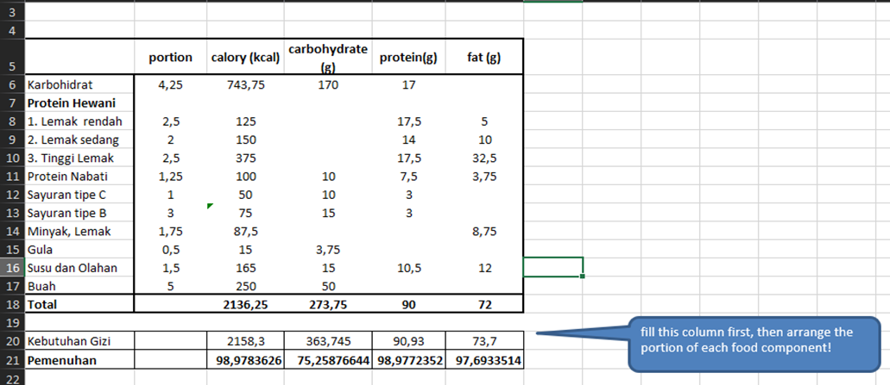  Porsi distribusi makanan  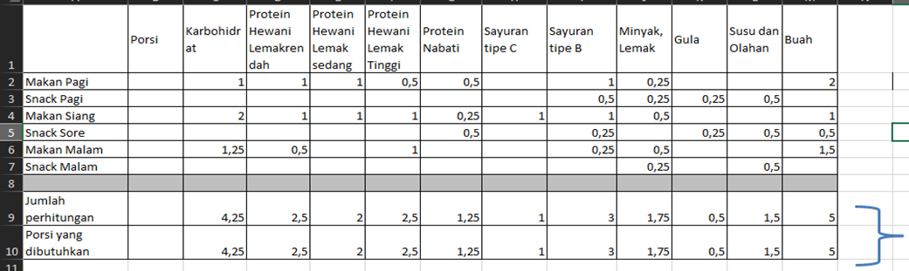  Rekomendasi menu sehari  Waktu makan Menu Bahan makanan Porsi Berat (g) Kalori (kkal)  Makan pagi Nasi putih Nasi 1 100 175  Tumis udang Udang segar 1 35 50  Kangkung 1 100 25  Tempe goreng Tempe 0,5 25 37,5  Minyak kelapa sawit 0,25 1,25 12,5  kornet omlate Kornet beef 0,5 22,5 75  Telur bebek 1 55 75  Buah Sawo matang 2 110 100  Snack pagi Salad Calsim 0,5 50 12,5  Buah Anggur 0,25 41,25 12,5  Keju 0,5 17,5 62,5  Makan siang Nasi putih Nasi 2 200 350  Sup ayam Sosis 1 50 50  Bakso 1 170 75  Ayam dengan kulit 1 55 150  Tumis Tahu 0,5 55 37  Toge 1 100 50  Wortel 1 100 25  Mentega 1 5 50  Buah Pisang 1 50 25  Snack Sore Salad green Bayam 0,25 25 6,25  Gula 0,25 3,25 1,92  Yoghurt susu penuh 0,5 100 62,5  Buah Apel merah 0,5 42,5 21,25  Makan malam Nasi putih Nasi 1,25 125 218,75  Orak arik Ikan asin 0,5 7,5 25  kuning telur 1 45 150  Kacang tolo 0,25 5 18,75  Kol 0,25 25 6,25  Minyak Minyak kelapa sawit 0,5 2,5 25  Buah Semangka 1,5 270 135  Snack malam Susu Susu sapi 0,5 100 62,5
Menu yang akan diolah dan urt nya | Waktu Makan Bahan Makanan Porsi Berat Foto bahan bedasarkan satuan porsi  Makan siang Nasi putih 2 200  Sosis 1 50  Bakso 1 170  Ayam dgn kulit 1 55  Tahu 0,5 55  Toge 1 100  Wortel 1 100  Mentega 1 5  Pisang 1 50  Snack sore Bayam 0,25 25  Yogurt susu penuh 0,5 100  Gula 0,25 3,25  Apel merah 0,5 42,5
Foto bahan makanan, proses dan penyajian
Kesimpulan | Simpulkan apa yang anda peroleh dari pembelajaran tersebut
Yogyakarta, ..........................20.....
Dosen Pengampu Praktikum

(.....................................................)

